МОУ начальная школа- детский сад п. Красная горка

Викторина: «Знатоки зимних видов спорта»
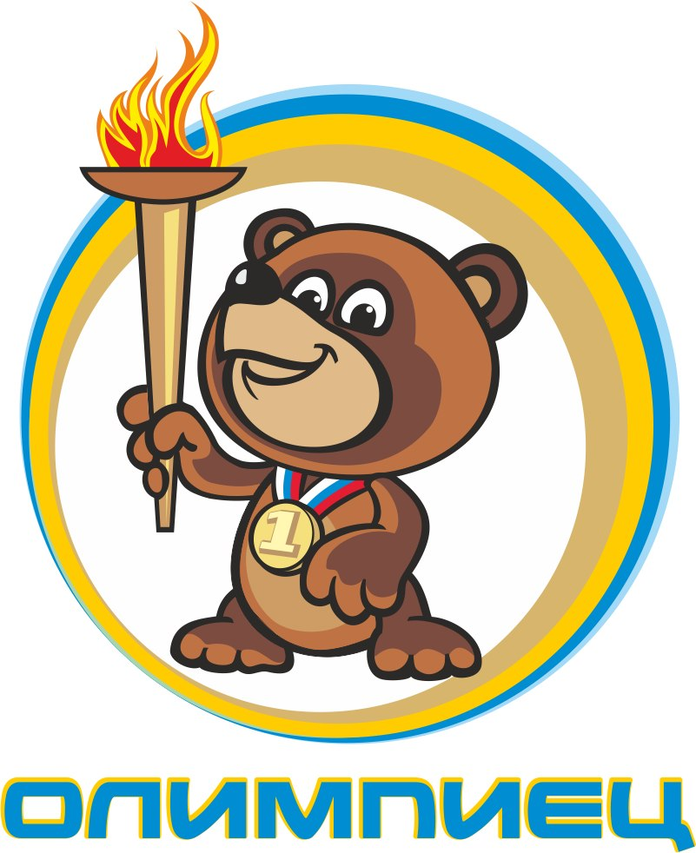

Учитель физической культуры:
Сесарева Полина Андреевна

Описание материала: Материал направлен на формирование у детей интереса к физической культуре и спорту, способствует развитию познавательного интереса и любознательности у детей.
Цель: Добиться уточнений знаний детей о различных видах спорта, об Олимпиаде.
Задачи: Способствовать развитию внимания, памяти, мышления, умения действовать в команде; обеспечить развитие интереса к различным видам спорта, пробудить желание им заниматься.
Предварительная работа: Беседа с детьми об олимпиаде, о зимних видах спорта, рассматривание иллюстраций, чтение художественной литературы, просмотр презентации «Зимние виды спорта».
Материал: эмблемы команд; фишки; карточки: зимние виды спорта, инвентарь; карточки с цифрами 1-4; разрезная картинка с зимним видом спорта; карточки: «Что лишнее?», «Подбери пиктограмму», «Снаряди спортсмена», «Что перепутал художник»; медальки.
Интеграция образовательных областей: социально – коммуникативное развитие, познавательное развитие, речевое развитие, физическое развитие.
Ход викторины: Учитель : У нас сегодня необычное занятие – викторина, посвященная Зимним олимпийским играм.
Праздник радостный красивый,
Лучше не было и нет,
И от всех детей счастливых
Олимпиаде – наш…
Дети: Привет!
У нас две команды: команда «Лыжники» и команда «Фигуристы». Выберите себе капитана.
Сначала проведем разминку. За каждый правильный ответ команда получает фишку.

I тур. «Разминка»
1. Почему игры называют Олимпийскими? (Потому, что они проходили в древнегреческом городе Олимпия.)
2. Что является эмблемой Олимпийских игр? (Пять колец).
3. Кто может участвовать в Олимпийских играх? (Самые сильные и самые подготовленные спортсмены всей земли).
4. Что является символом всех Олимпийских игр? (Огонь)
5. Где зажигают огонь? (В Греции, на горе Олимп).
6. Как часто проводятся олимпийские игры? (Один раз в четыре года)
II тур. «Знатоки зимних видов спорта»
Объяснение хода игры:
На доске висят 2 картинки по темам: зимние виды спорта, инвентарь к зимним видам спорта; под ними карточки с цифрами (1- 4). Вы выбираете тему (зимние виды спорта или инвентарь) и называете номер вопроса. Под цифрой 1 самый легкий вопрос (за него вы получите один балл), а под цифрой 4 – самый трудный (за него вы получите 4 балла). Например, тема «Зимние виды спорта», номер 3. Вашей команде задается этот вопрос. За правильный ответ ваша команда получает 3 фишки. Чем больше номер вопроса, тем больше фишек вы соберете. Чья команда соберет больше фишек, та команда и выиграет.
Тема «Зимние виды спорта»
Вопросы:
1. Собери картинку и отгадай вид спорта. (Биатлон)
2. Что лишнее? (Картинки: прыжки с трамплина, прыжки в длину, скелетон, лыжные гонки). (Лишнее – прыжки в длину, потому что это летний вид спорта, а остальные зимние).
3. Подбери пиктограмму.
4. Назови виды спорта, в которых спортсмен использует коньки? (Фигурное катание, скоростной бег на коньках, хоккей, шорт – трек).
Тема «Инвентарь к зимним видам спорта»
Вопросы:
1. Какое снаряжение у спортсмена биатлониста? (Лыжи, винтовка)
2. Что перепутал художник? (Конькобежец едет на лыжах, фигурист танцует с палками, с трамплина едет саночник)
3. Снаряди спортсмена. (Вратарю – шлем, биатлонисту – винтовку, лыжнику – прямые палки)
4. Чем отличаются сани – бобслей от других спортивных саней? (Сани для бобслея имеют руль и тормоз; они закрытые, обтекаемой формы, похожи на гоночную машину; вместо полозьев две пары коньков, т.е. 4 конька).
III тур. Игра «Угадай вид спорта»
Команда должна выбрать вид спорта и обыграть его, а другая команда должна угадать, что было задумано.
IV тур. Игра «Отгадай загадку»
За каждый правильный ответ команда получает фишку.
1.Клюшки в руках,
Шайба на льду.
Смелый вратарь у всех на виду.
Этой команды нету дружней,
Эта игра зовется… (хоккей)
2.Между флажками петляет лыжня,
По горному склону вьется она.
К финишу лыжник все ближе и ближе,
Этот вид спорта… (горные лыжи)
3.Долго ходом шли коньковым
Друг за дружкою втроем,
Было очень нелегко им,
Забираться на подъем.
Вдруг отточенным движеньем,
Хвать винтовки – и стрелять!
Бьют прицельно по мишеням, –
Раз, другой, четыре, пять.
И помчались под уклон.
Что же это? ... (Биатлон)
4. На льду танцует фигурист,
Кружится, как осенний лист.
Он исполняет пируэт,
Потом двойной тулуп…Ах, нет!
Не в шубе он, легко одет.
И вот на льду теперь дуэт.
Эх, хорошо катаются!
Зал затаил дыхание.
Вид спорта называется… (Фигурное катание)
5. Лыжник за лыжником мчится вдогонку,
Этот вид спорта … (лыжные гонки)
6.Вопрос не легкий у меня,
Как это называют,
Когда спортсмены на санях
По желобу съезжают? (санный спорт)
Воспитатель: Молодцы, ребята! Наша викторина закончена, давайте подведем итог и узнаем, какая команда стала победителем нашей викторины.
Подведение итогов и награждение команд медалями.
Чтоб крепким и здоровым быть
Надо спорт вам полюбить.
Занимайтесь, не ленитесь,
И со спортом подружитесь.

